Зверев Фёдор Вячеславович

ученик 10-Т класса

ГБОУ Образовательный центр «Протон»

Руководитель:

учитель информатики

ГБОУ Образовательный центр «Протон»

Федоров Кирилл Евгеньевич

**Telegram-bot для подготовки к профильному ЭГе по математике.**

Телеграм бот предназначен для учащихся из регионов, где уровень образования значительно ниже, чем в таких городах-милионниках, как Москва и Санкт-Петербург.Взвязи с этим у учащихся падают шансы поступить в топовый вуз

Цель работы: создать продукт, пользование которым будет простым и понятным, способный подготовить к профильному ЕГЭ по математике учащихся, не имеющих финансовой возможности нанимать дорогостоящих репетиторов**.**

Для достижения поставленной цели были использованы язык программирования Python, существующие библиотеки данного языка, внешние файлы для хранения информации.

В результате работы: Проанализирован рынок телеграм ботов, ошибки допущенные у конкурентов(платность продукта, остутсвие разделов с тестированием, отсутсвие тренажеров(упражнений для тренировки)), были исправлены в моем проекте. Создан бот, которого можно вывести в пользование учащимся школ. Проведена оценка результатов продукта, благодаря добровольцам, которые тестировали продукт , были выявлены ошибки, впоследствии исправленные.

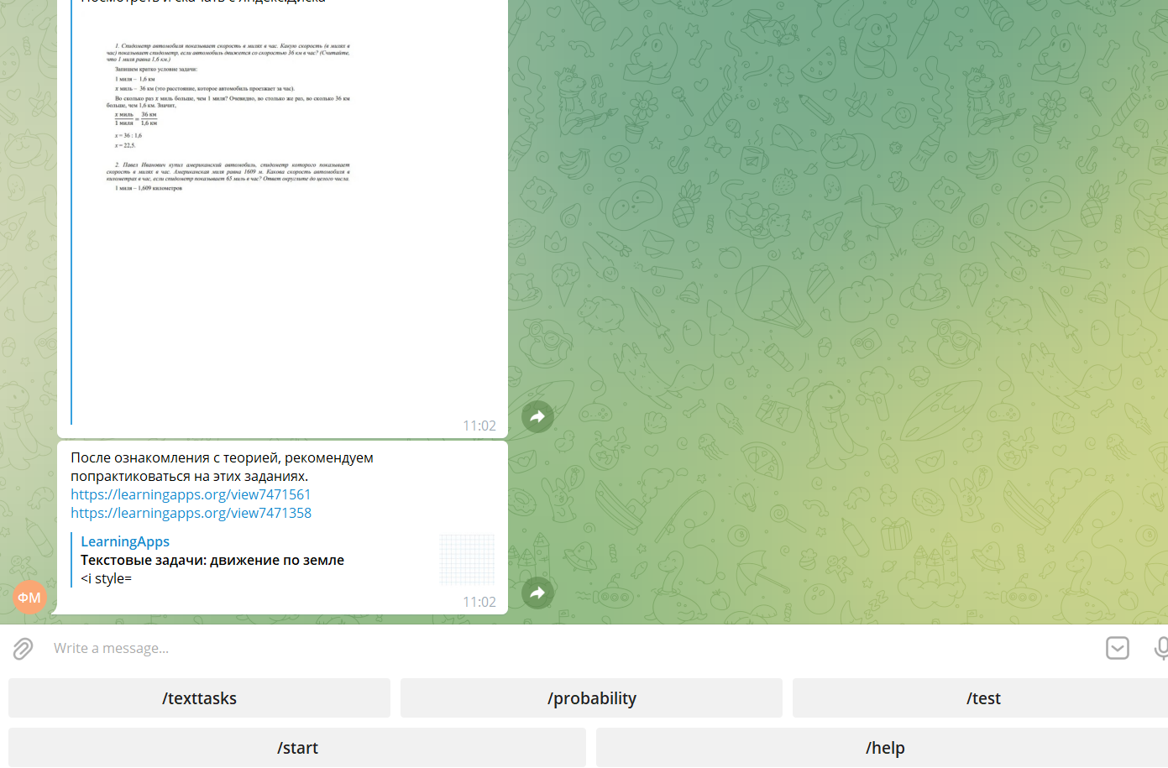

В качестве перспектив развития, хотелось бы отметить несколько идей:

Добавление большего количества заданий, разместить бота на сервере(таким образом автономизировать его работу), не исключаем возможности добавления новых предметов.